Nelskamp H 14 Nibra®-Hohlfalzziegel Flächenziegel

Dachziegelwerke Nelskamp

Eigenschaften

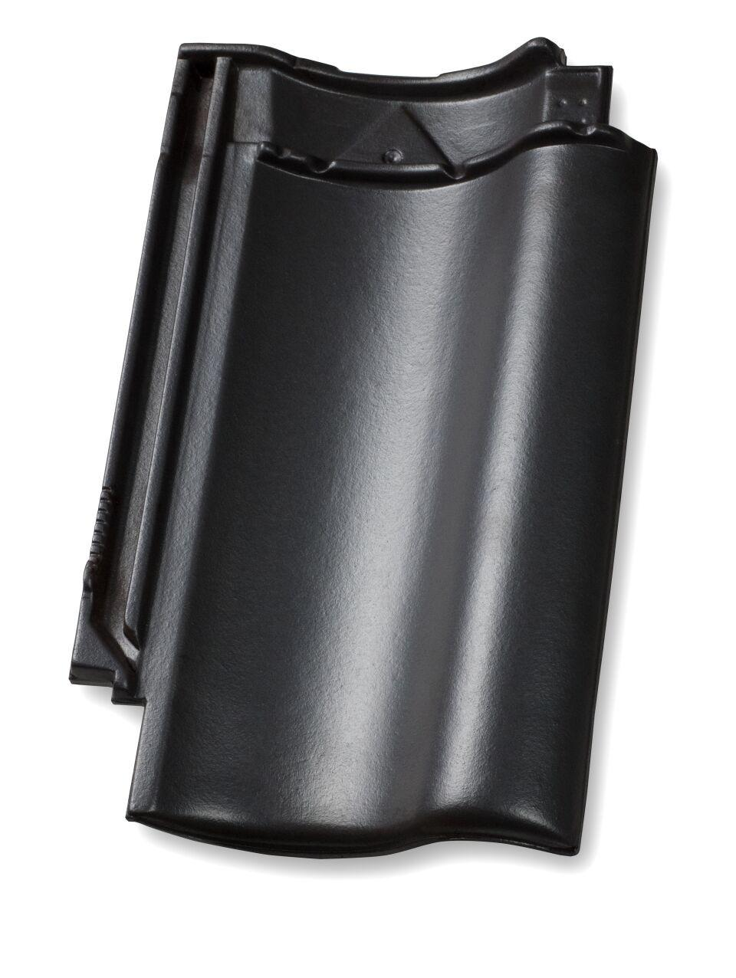

Art Dachziegel

Hohlfalzziegel

Farbton

anthrazit, dunkelbraun, rot, schwarz

Format

Ganzer Ziegel

Oberfläche

engobiert, gedämpft, glasiert, unbehandelt

Werkstoff

Ton

Breite (mm)

267,00

Länge (mm)

434,00